第1章 入门基础与实验环境

实验1：网线、配线架与机柜

1.1问题的提出
某单位开始建立单位内网络，同时需要连接外网。需要大量的连接网线，包括网络设备的连接线和微机的连接线。同时，综合布线时需要设立配线架，并完成各楼层与设备间之间， 同楼层房间与配线间之间的跳接。

1.2实验 1-1 网线制作

1.2.1 实验内容

每个小组制作一根直连线（直接连通网线）和一根交叉线（交叉连通网线），并进行网络连接。

1.2.2 实验目的

掌握网线的制作和测试方法，了解 T568B 与 T568A 线序。

1.2.3 实验拓扑图
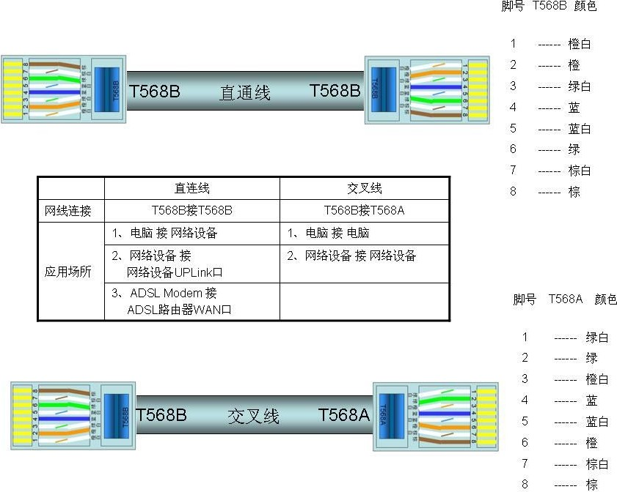
图 1-1 网络连线

1.2.4 实验设备

每组卡线钳两个，RJ—45 连接器（俗称水晶头）若干，网线若干，网线测试仪一个。

1.2.5 实验步骤

步骤一：
制作网线（注意清理垃圾）。
- 剥线
用卡线钳剪线刀口将双绞线端头剪齐，再将双绞线端头伸入剥线刀口，使线头触及前挡板，然后适度握紧卡线钳同时慢慢旋转双绞线，让刀口划开双绞线的保护胶皮，取出端头从而剥下保护胶皮。（注意不要用力过猛剪断里面的线，同时注意从2cm左右开始剪，为后面预留前端剪齐的空间）
- 理线
双绞线由 8 根有色导线两两胶合而成，分别按照 T568B 和 T568A 的线序排列（见图 1-1），整理完毕后用剪线刀口将前端剪齐（注意预留1.5cm左右，方便后续插入）。
- 压线
一只手捏住水晶头，将水晶头有弹片的一侧向下，另一只手捏平双绞线，稍稍用力将排列好的线平行插入水晶头内的线槽中，8 条导线顶端应插入线槽顶端，并将水晶头放入卡线钳压槽，用力握紧卡线钳手柄压制完成（压制完成的结果应该是将水晶头上的8个凸出来的金属片都压平。）。压制不到位可能导致部分导线接触不良。压制时要同时用力把线插入水晶头，否则线会被压跑，造成上述接触不良情况。
- 检测
测试仪分为信号发射器和信号接收器两部分，测试时将双绞线两端分别插入信号发射器和信号接收器，打开电源。如果网线制作成功，则发射器和接收器上同一条线对应的指示灯会亮起来，依次从 1 号到 8 号；交叉线接收器灯亮的顺序请同学们思考，如果网线制作有问题，灯亮的顺序不可预测。（tips：若检测后发现部分指示灯不亮，可能是接触不良，可尝试使劲怼一怼线）
步骤二：
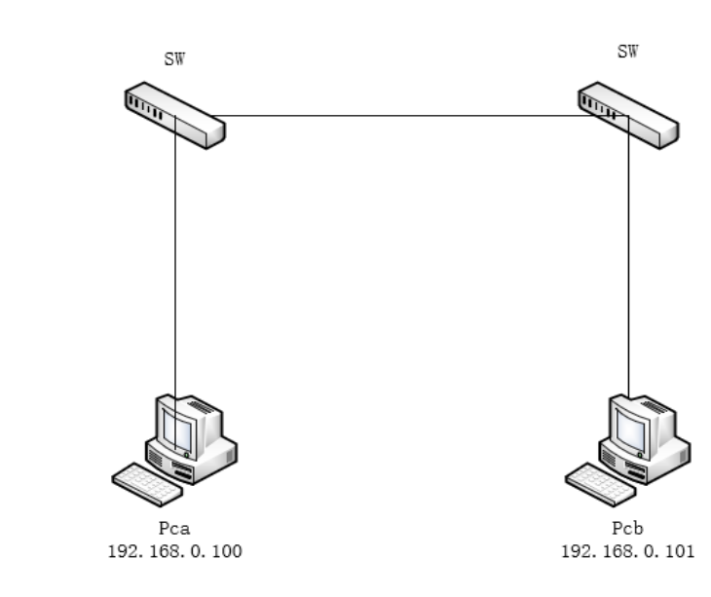
图1-2 实验拓扑图
利用网线进行设备连接。
使用交叉线连接同一个机柜的两台交换机，将两台 PC 机用直通线分别与两台交换机相连（SW交换机的接口可以随意选择两个（如SW03-，SW04-），PC机接口的标签和电脑旁边贴的标签是一致的，根据电脑标签寻找对应的机柜配线架上的PC机接口即可。）。
比如，如果我们想要建立 pc 机 1 和 pc 机 2 的连接，首先在机柜上找到两台 pc 机对应的接口，用网线将它们分别连接到机柜的两个不同的交换机上，再通过一根网线将两个交换机进行连接，使两台交换机间可以通信。交换机的接口可以任选。
> 为什么我们要这么做？
如果我们要建立两个pc机之间的连接，事实上有很多种方式，比如直接用一根网线连接两个pc机，让两个pc机接入同一个交换机，或者像我们在本次实验中所做的一样接入两个不同的交换机。利用两个交换机在真实的网络中是一种更一般的方法，因为我们不能假设相隔甚远的两台电脑可以接入同一个交换机，即使可以，交换机也没有那么多接口。我们会在后续利用 ping 测试网络的过程中介绍网络发生了什么，不同的连接方法在此时会有不同。
步骤三：
对 PC 机进行网络配置。
按照下图为两台机器配好 IP 地址：一台为 192.168.0.100，另一台为192.168.0.101，子网掩码都为 255.255.255.0。
（注意ip地址配置时，同一交换机上的电脑不能用同一ip地址，否则会有一台无法连接，注意和同一交换机的同学沟通，避免出现ip地址相同的情况，修改100和101为其他的数字）
IP地址配置方法：右键电脑控制栏中的网络图标，选择“打开网络和Internet设置”，在弹出窗口中选择更改适配器选项。左键以太网，选择“禁用，右键以太网2，选择“启用”。只保留连接交换机的网卡启用，避免ping数据包从其他网卡发出。右键以太网2（一般以太网1为外网网卡，具体插网线时看哪个能亮），选择“属性”，在弹出对话框中选择“Internet协议版本4（TCP/IPv4）”，点击属性选择使用下面的IP地址。将IP地址改为192.168.0.100（192.168.0.101）子网掩码改为255.255.255.0。如下图所示。
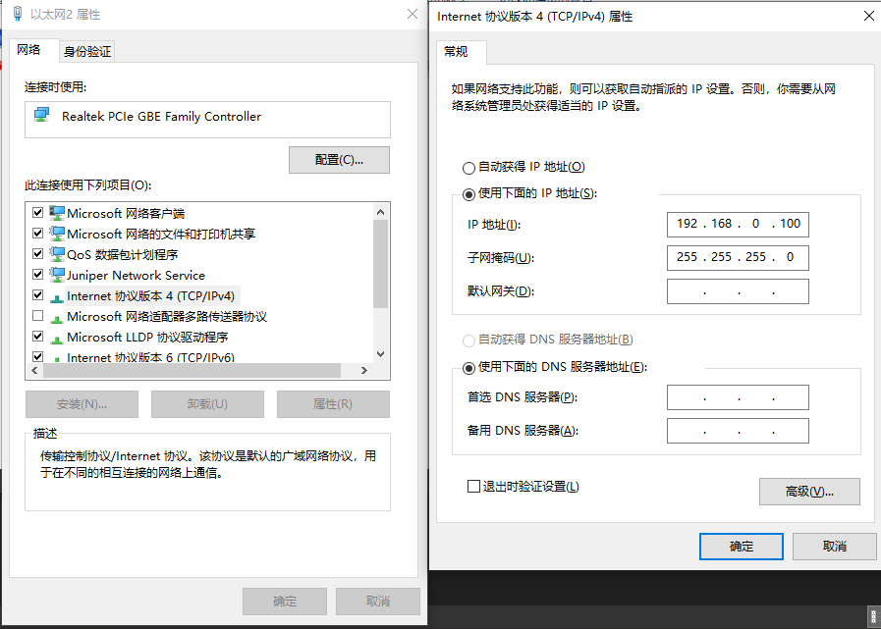

步骤四：
由于Windows 10 防火墙策略默认屏蔽了ping的接收和回复，所以需要修改Windows 10 的防火墙策略。修改方法如下：
右击电脑控制栏中的网络图标，找到Windows防火墙（如下图）
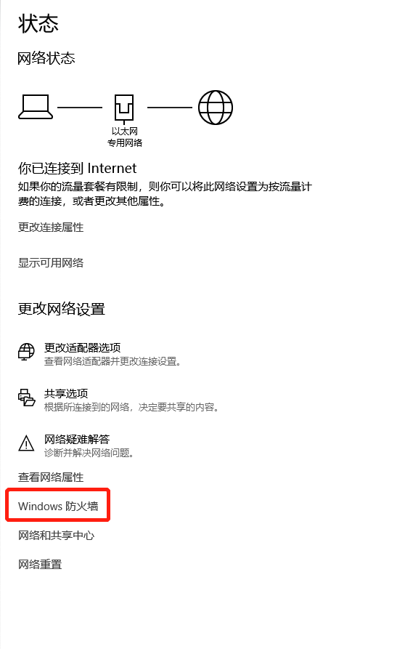
在弹出窗口中选择“高级设置”
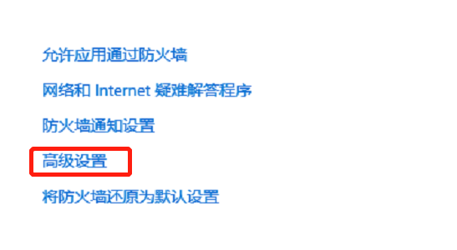
在高级安全 Windows Defender防火墙中选择入站规则，找到文件和打印共享(回显请求-ICMPv4-In)，对应配置文件为“专用，公用”，和“域”，两个都要启用，将其启用。
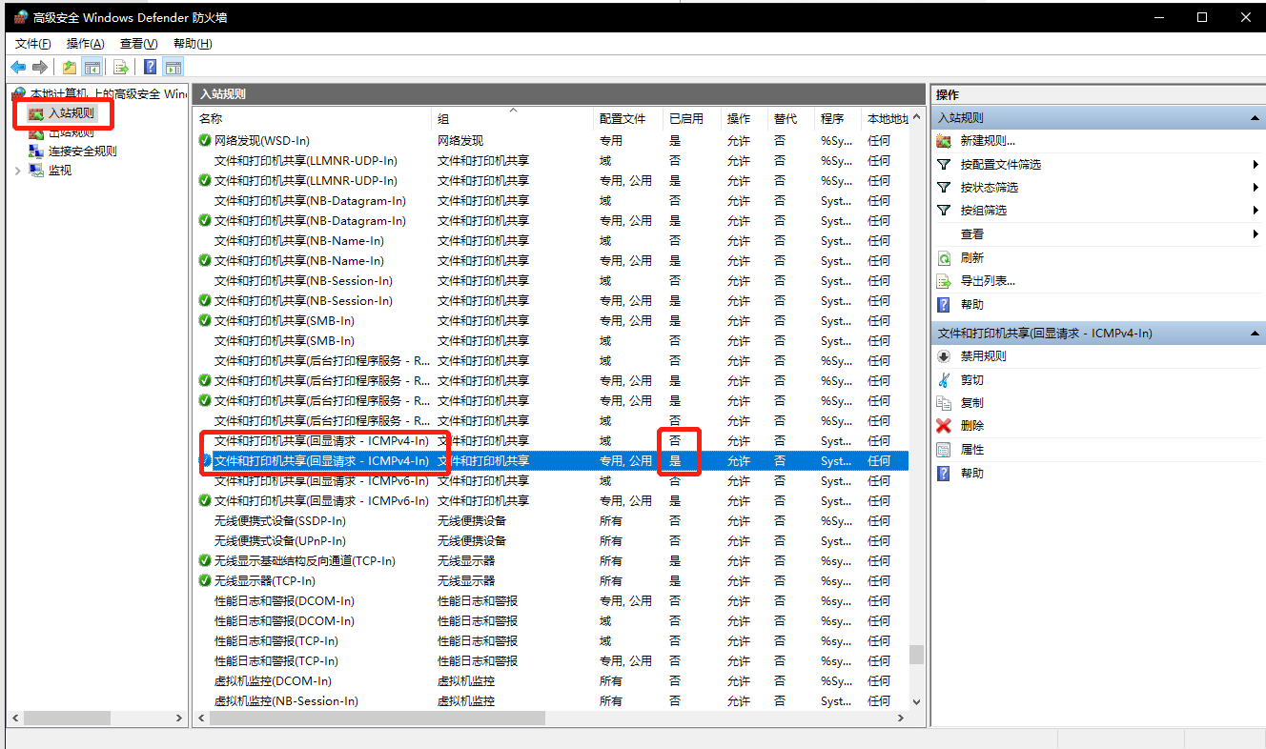

步骤五：
使用操作系统中的网络命令 ping 测试两台 PC 机是否互通。
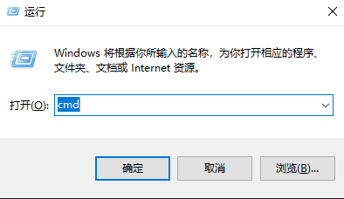
例如，PC 机 192.168.0.100 要测试与 192.168.0.101 是否连通。使用Windows键+x，再弹出选项中选择单击运行，在弹出运行窗口的对话框中输入cmd打开命令提示行窗口，键入 ping 192.168.0.101 并回车确定。若需要常ping设备，需要加入-t命令，如ping 192.168.0.101 -t。
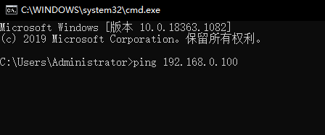
两台PC机互通时，结果如下：
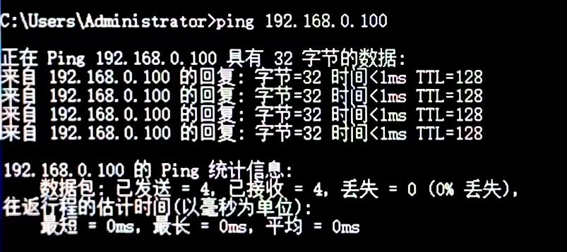
请同学们将ping结果拍照保存，后续实验报告中需上传。
> 网络中发生了什么？
当第一台 pc 机执行 ping 192.168.0.101 时，事实上它会先解析这个地址，通过子网掩码，这台pc机发现他们在同一个子网中（将两个地址分别和子网掩码进行按位与操作得到的结果相同），因此它会直接尝试通过以太网构建一个双向的数据流，但是 ip 地址实际上并不是物理地址，所以它需要发送一个广播信息在网络中寻找ip为192.168.0.101的机器，并在信息中暴露自己的物理地址。交换机 1 收到这个广播信息后会将这个信息传播到每一个端口，交换机 2 会因此收到这个信息，并同样将信息传播到每一个端口，由此 pc 机 2 收到了这个广播并发现 pc 机 1 在请求一个连接，此时 pc2 会传回一个信息告诉 pc1 自己的物理位置，由此双方的连接建立。如果另一台 ip 地址不是 192.168.0.101 的电脑收到这个信息，它不会做出任何回应。

1.2.6 实验配置与命令

操作 | 命令 | 说明
检验连通远程计算机 | Ping <远程计算机 IP 地址>

1.2.7 实验结果分析与总结

网线测试仪可以测试网线两端的连接线序，如果连接线序没有问题，网线是否一定可用，为什么？
交叉线和直通线分别用在不同的场所。本实验中步骤二中，如果将连接两台交换机的交叉线换为直通线，实验结果如何，为什么？

1.3 实验 1-2 配线架的跳接
请同学们将ping结果拍照保存，后续实验报告中需上传。

1.3.1 实验内容

通过配线架跳线，接通指定设备；通过操作系统中的网络相关命令，测试设备间的连通性。

1.3.2 实验目的

了解配线架的跳接的原理及操作。

1.3.3 实验拓扑图

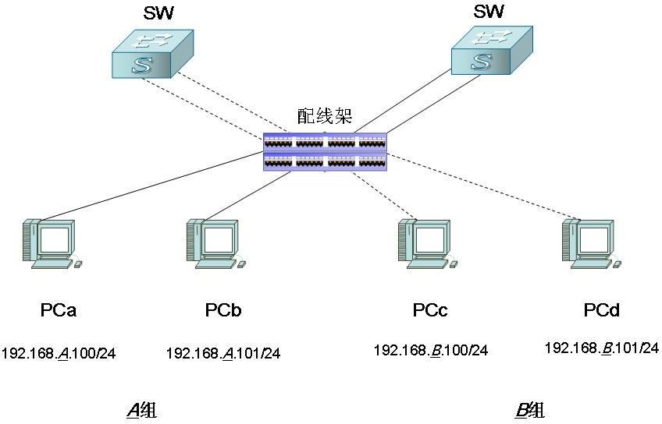

图 1-2 通过配线架连接
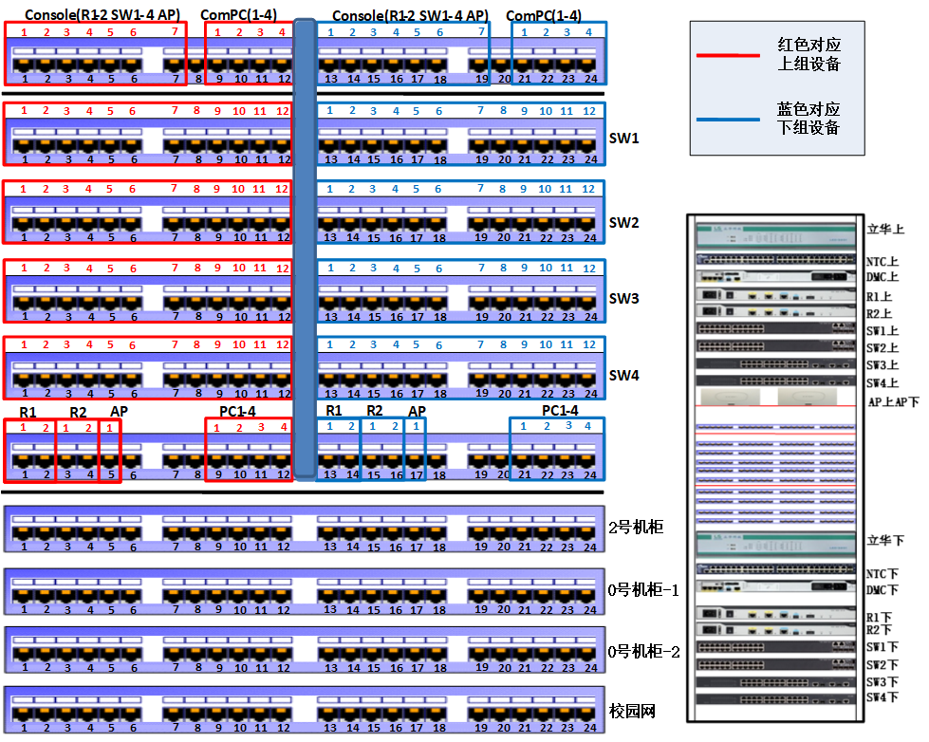

图 1-3 机柜间跳接端口（与实验室机柜布线有关）

本实验中，实验中机柜上的实际操作用到的接口只有图中绿色框部分（也就是配线架）

1.3.4 实验设备

2 台 PC 机，若干网线，一个配线架，一台交换机。

1.3.5 实验步骤
步骤一：
将同一机柜连接的两台pc机按照与上一实验相同的方式进行网络配置。
步骤二：
方式一：本机柜跳接。
将两台 PC 机与本机柜同一台交换机连接。这种方式与实验 1-1 中的方式类似。（方式一实际上就对应着1.2.5的步骤二~步骤五，已经完成1.2.5后就不用再做方式一了。）
方式二：跨机柜跳接。
现在，我们希望用另一个机柜的交换机建立我们所用的机柜下的两台 pc 机的连接，而机柜之间的背靠背连接提供了可能。
请另一（对面）机柜的同学将其机柜的一台交换机（两个端口）连接到两个机柜的背靠背接口（记住这两个接口编号，我们会很快用到它们），从而跳接到本机柜，在本机柜上将两台 pc 机分别连接到背靠背接口上，并保证我们之前在另一机柜使用的接口编号和现在使用的是对应的，这保证了我们可以与另一台机柜产生连接。通过以上步骤，我们实现了将两台 PC 机连接到另一机柜的交换机上。例如，机柜6和机柜7之间跳接，机柜6对应PC1和PC2，机柜7对应PC3和PC4，则：
在机柜6上，应该连接“机柜6~7 01”+“PC1”，“机柜6~7 02”+“PC2”；
在机柜7上，应连接“机柜7~6 01”+“PC3”，“机柜7~6 02”+“PC4”；
这样，最后结果应该是PC1和PC3 ping通，PC2和PC4 ping通。

方式三：通过 0 号机柜跳接
与背靠背的连接类似，但我们现在希望利用另一个并没有和我们的机柜背靠背连接的机柜的交换机同样的建立我们的机柜下的两台 pc 机的连接，用这种方法，我们可以借助机房内的任意一个机柜中的交换机建立连接。
在机房中，任意两个机柜都通过环网利用0号机柜进行了跳接，将两台PC机连接到两个环网接口，同样的我们需要记住我们使用的接口编号。在 0 号机柜找到对应的接口，将它们分别接到我们所希望连接的机柜在0号机柜上的对应环网接口。例如我们想要连接 5 号就找到 5 号机柜在 0 号机柜上的接口，记住这两个接口的编号，并在 5 号机柜上将这两个对应的接口连接到 5 号机柜的一个交换机上。由此，我们通过 0 号机柜建立了我们的机柜和 5 号机柜的连接，因此接入我们的机柜的两台 pc 机可以通过 5 号机柜的交换机建立连接。
步骤三：
使用操作系统中的网络命令 ping 测试两台 PC 机是否互通。

1.3.6 实验配置与命令

操作 | 命令 | 说明
显示本地网络配置 | Ipconfig
检测连通远程计算机 | Ping <远程计算机 IP 地址> | -

1.3.7 实验结果分析与总结

通过配线架可以灵活地连接更多的设备。如要将两组（两个机柜）或更多组的全部 PC 连接成一个局域网。

1.4 相关知识
在开始|运行中键入 cmd 并确定，可进入 DOS 命令窗口输入操作系统命令。关于ipconfig 和ping 命令更加详细的用法，可以在命令后加入选项/?得到。C:\Documents and Settings\Administrator>ipconfig /?
C:\Documents and Settings\Administrator>ping /?

1.5 验收标准
1、卫生分，满分10分
完成实验后座位干净整洁此项记10分，其他情况酌情给分
2、网线制作部分，满分40分
网线接好不松动+35分
直连线/交叉线亮灯顺序正确+5分
- 跳接部分，满分40分
任意两台机器ping通+30分
完成跨机柜跳接+5分
完成环网跳接+5分
- 个人分，满分10分
根据实际表现情况给分（积极性、对实验的熟悉度、工作参与度等）

